​

这几天又又又有课程截至了，但是我还是第一小节，所以我想着科技改变生活，准备写一个JavaScript的刷课脚本。

写脚本的计划宣告破产了，因为我发现别人已经帮我写好了，互联网还是好人多啊

**火狐浏览器or谷歌浏览器安装tampermonkey插件实现网页脚本自动刷课**

首先安装浏览器，这边以火狐为例

​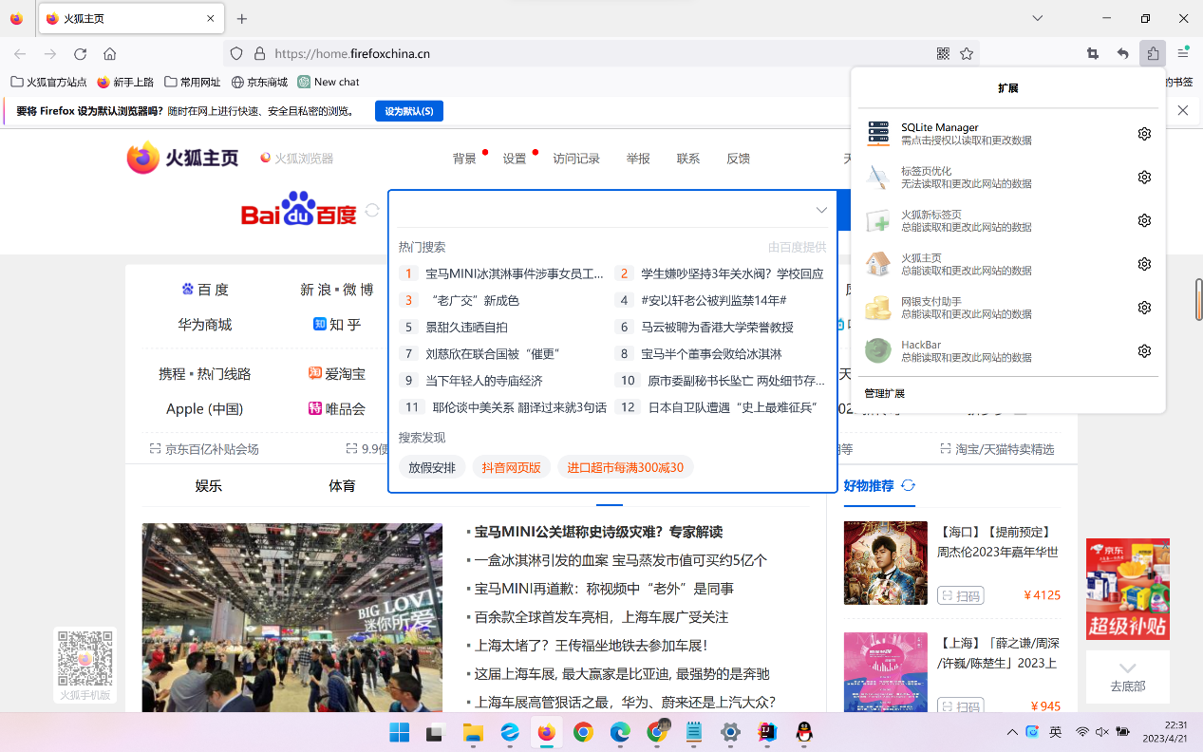

点开管理扩展



 搜索tampermonkey插件

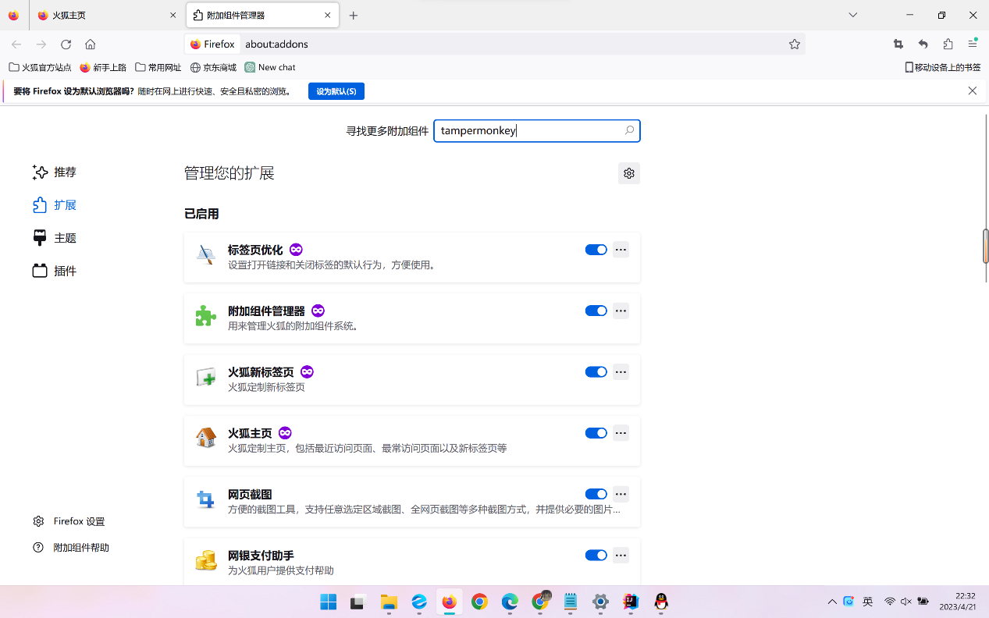

  添加到浏览器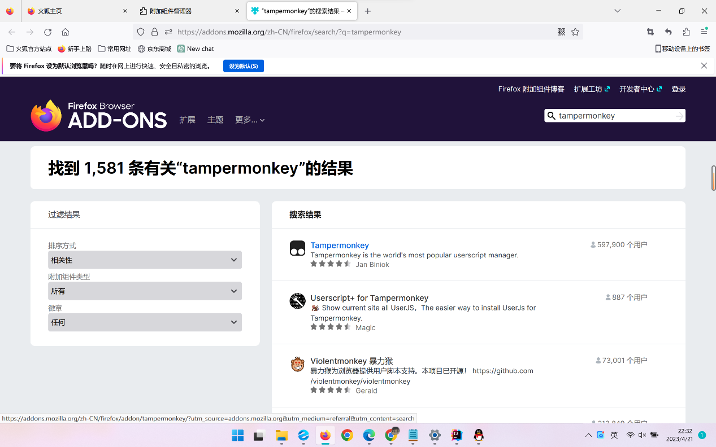​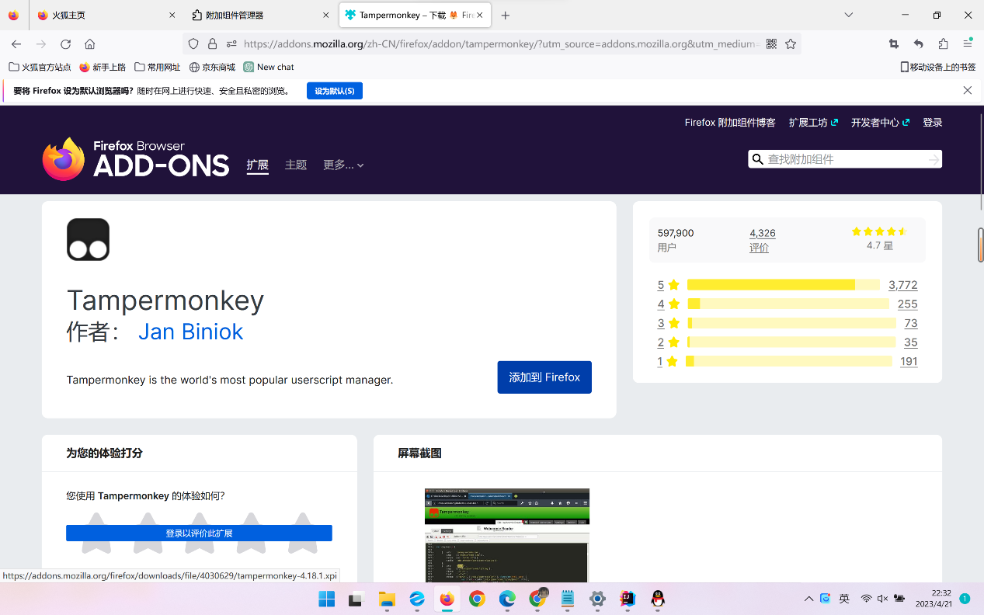打开插件搜索学习通

* ​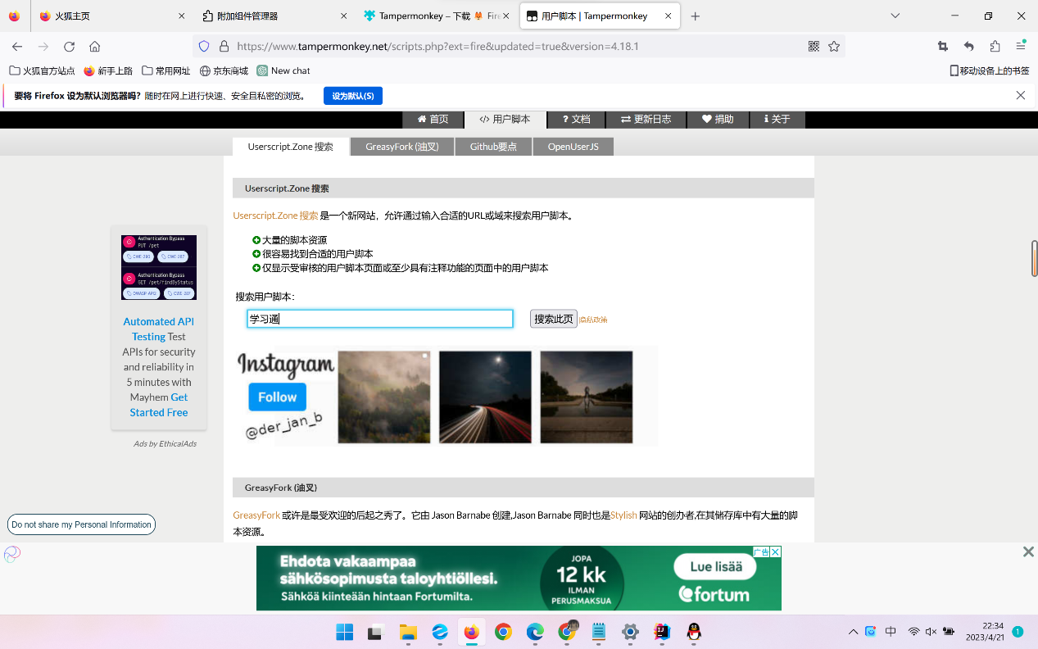

我推荐第一个，好用

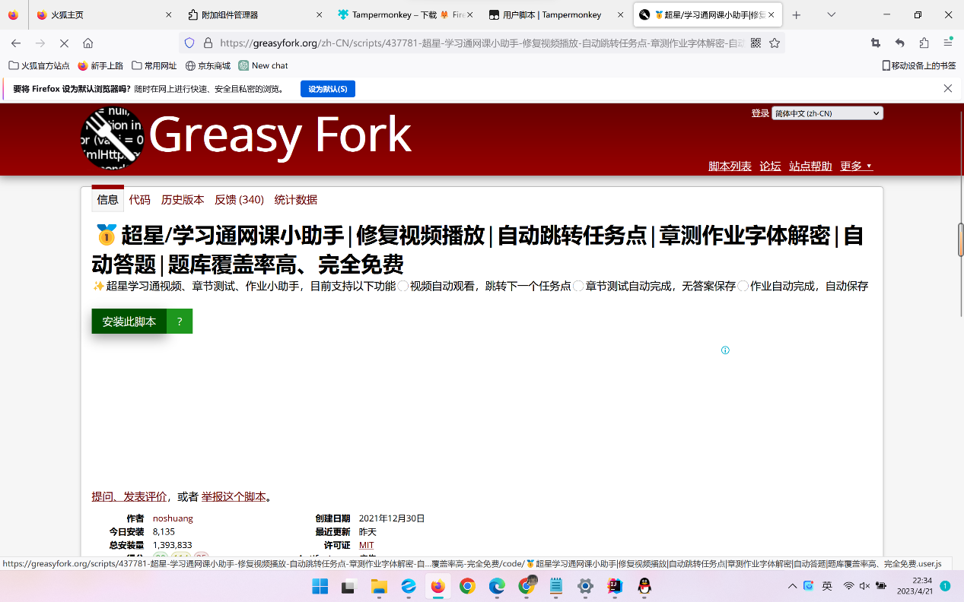

​编辑

安装好脚本，打开学习通网站，打开下好的扩展运行脚本，视频就会自动播放

扩展在这打开

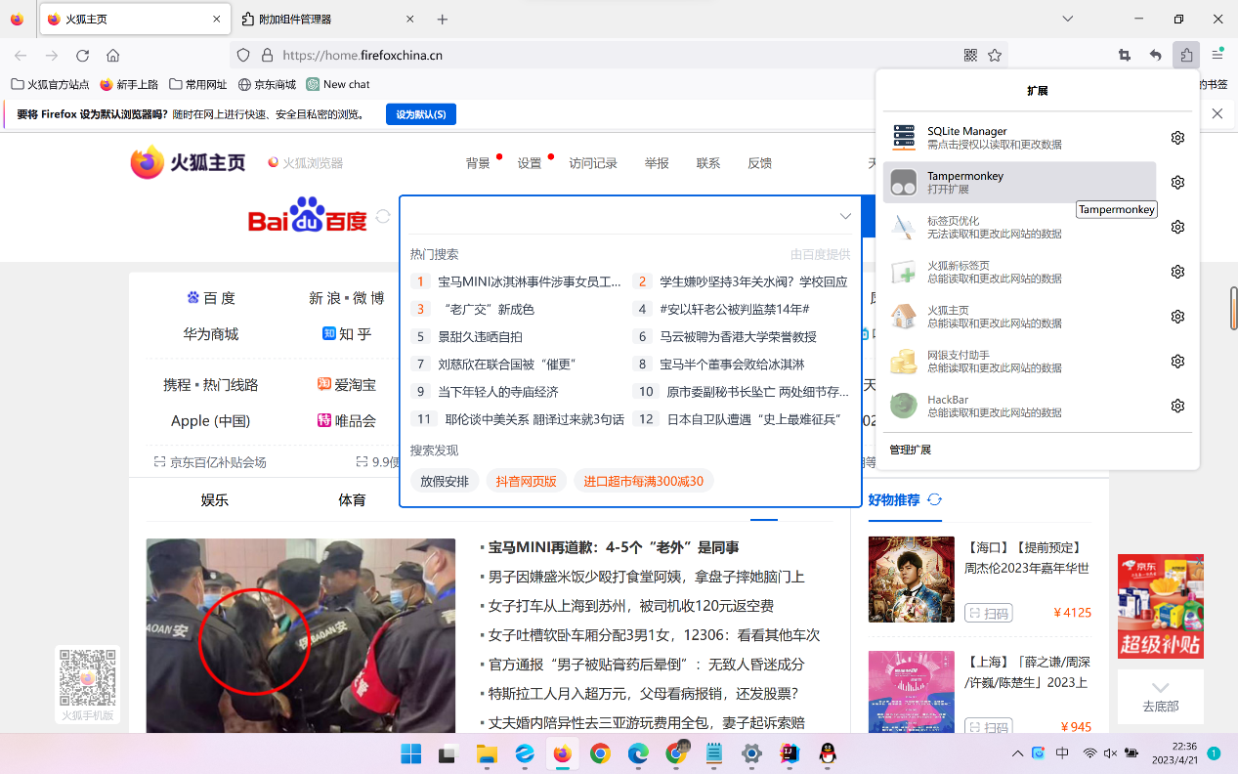

​

**over**

谷歌浏览器可以在谷歌应用商店下载插件，但是要会科学的上网方式

​